電通二甲微處理器實驗 實驗結報

實驗名稱 | Lab 05 – 4x4鍵盤
組別 | 15 | 組員 | 04050582周子成 04050742康書豪

- 實驗目的
了解4x4 鍵盤的工作原理
1. 4x4 鍵盤如何接線?
2. 如何使用 Arduino keyboard library?
3. 如何讀取鍵盤的顯示數值?
4. 如何讓七段顯示器顯示鍵盤的輸入值?
- 實驗步驟
* 4x4 鍵盤之按鍵值經由串列傳輸，顯示在 PC 上
* 4x4 鍵盤之按鍵值顯示在七段顯示器上

- 程式碼
#include <Keypad.h>
const byte ROWS = 4; // 4 Rows
const byte COLS = 4; // 4 Columns
// 定義 Keypad 的按鍵
char keys[ROWS][COLS] = {
{'0', '1', '2', '3'}, {'4','5','6', '7'},
{'8', '9', 'A', 'B'}, {'C', 'D', 'E', 'F'}
};
// 定義 Keypad 連到 Arduino 的接腳
byte rowPins[ROWS] = {5, 4, 3, 2};
// 連到 Keypad 的 4 個 Rows
byte colPins[COLS] = {9, 8, 7, 6};
// 連到 Keypad 的 4 個 Columns
// 建立 Keypad 物件
Keypad keypad =
Keypad( makeKeymap(keys), rowPins,
colPins, ROWS, COLS );
void setup(){
Serial.begin(9600);
}
void loop(){
char key = keypad.getKey(); // 讀取 Keypad
的輸入
if (key != NO_KEY){
Serial.println(key)
}

void setup() {
byte numDigits = 1;
byte digitPins[] = {2};
byte segmentPins[] = {6, 7, 8, 9, 10, 11, 12, 13};
sevseg.begin(COMMON_ANODE, numDigits, digitPins,
segmentPins);

- 實驗結果及分析
透過4x4鍵盤與上次的七段顯示器結合，利用鍵盤輸入，並顯示數字在電腦跟顯示器上。

- 心得討論
利用老師所給的範例程式，並且自己做一些更改調整，雖然剛開始有線沒接好，接錯或程式打錯的情形，不過後來懂了就能自己再調整回來。
- 修正電路圖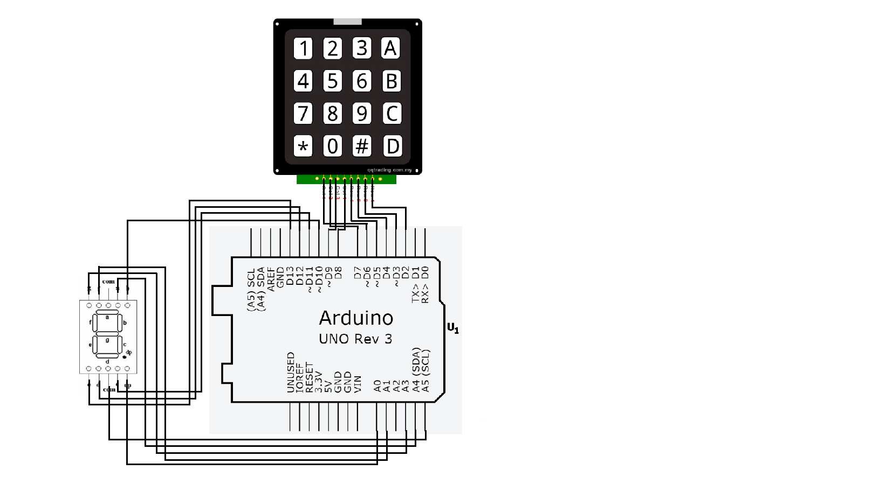
- 修正程式碼

#include <Keypad.h>
const byte ROWS = 4;
const byte COLS = 4;
char keys[ROWS][COLS] =
{
{'F', 'E', 'D', 'C'},
{'B', '3', '6', '9'},
{'A', '2', '5', '8'},
{'0', '1', '4', '7'}
};

byte rowPins[ROWS] = {5,4,3,2};
byte colPins[COLS] = {9,8,7,6};

Keypad keypad =
Keypad( makeKeymap(keys), rowPins,
colPins, ROWS, COLS );
void setup()
{
Serial.begin(9600);
}
void loop()
{
char key = keypad.getKey(); // 讀取 Keypad

if (key != NO_KEY)
{
Serial.println(key);
}
}

#include <SevSeg.h>
#include <Keypad.h>

SevSeg sevseg;

void setup() {
Serial.begin(9600);
byte numDigits =1;

byte digitPins[] = {A5};
byte segmentPins[] = {A4, 10, 11, 12,13,A0,A1,A3};
sevseg.begin(COMMON_CATHODE, numDigits, digitPins, segmentPins);
}
const byte ROWS = 4;
const byte COLS = 4;
char key;
int k;
char keys[ROWS][COLS]={
{'F', 'E', 'D', 'C'},
{'B', '3', '6', '9'},
{'A', '2', '5', '8'},
{'0', '1', '4', '7'}
};

byte rowPins[ROWS]={5,4,3,2};
byte colPins[COLS]={9,8,7,6};
Keypad keypad = Keypad(makeKeymap(keys),rowPins,colPins,ROWS,COLS);

void loop() {
key = keypad.getKey();

if (key != NO_KEY)
{
if(key>='A' && key<='Z')
k=key-'A'+10;
else
k=key-'0';

Serial.println(key);
sevseg.setNumber(k,0);
sevseg.refreshDisplay();
}
else
sevseg.refreshDisplay();
}

